平成30年度 牧地区“山菜の里づくり”第2回保全活動
『ジャガイモの芽かき、草刈』
平成３０年５月５日（土曜日）今年度２回目の活動を行いました。
この日は、草刈りとジャガイモの芽かきを行いました。ジャガイモの収穫が待ち遠しいですね☆
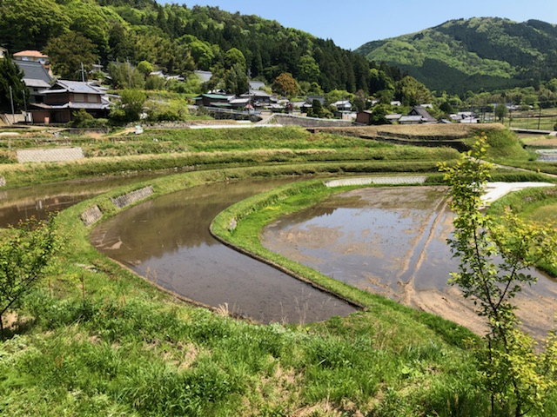 | 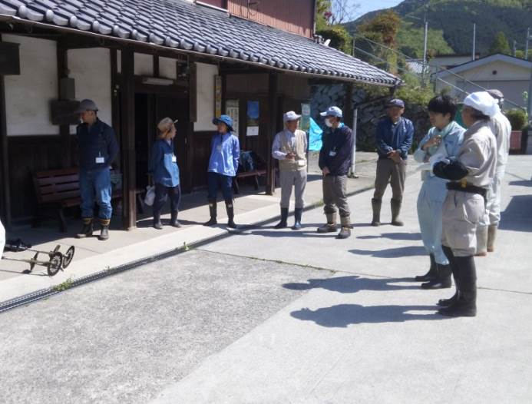
天気は晴れ、新緑の美しい季節です | 挨拶と本日の作業説明です
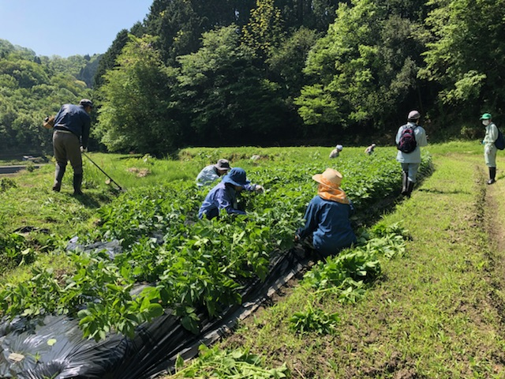 | 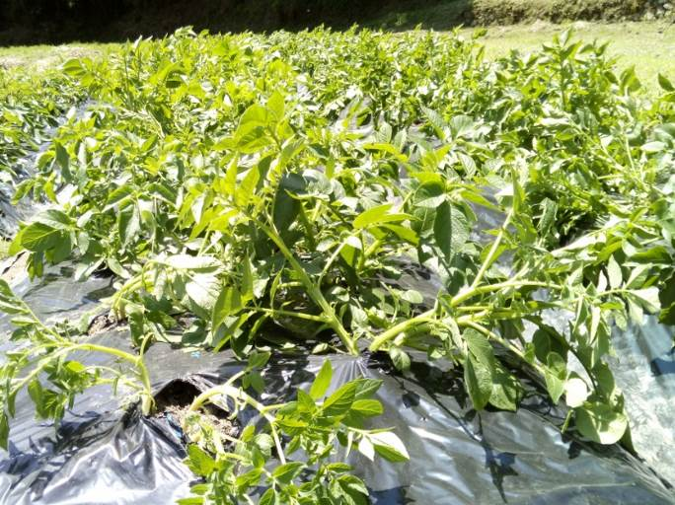
ジャガイモの芽かきの真っ最中です | 芽かきをしてさっぱりしました
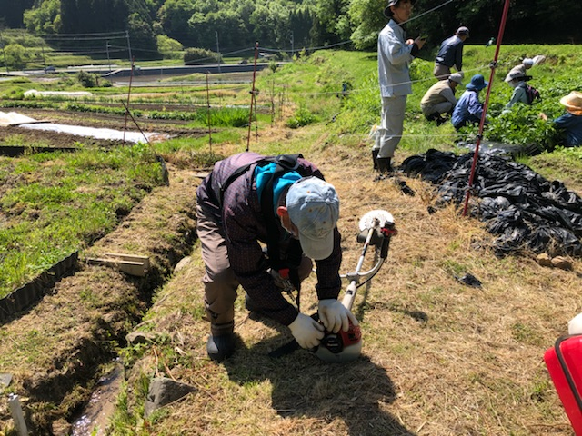 | 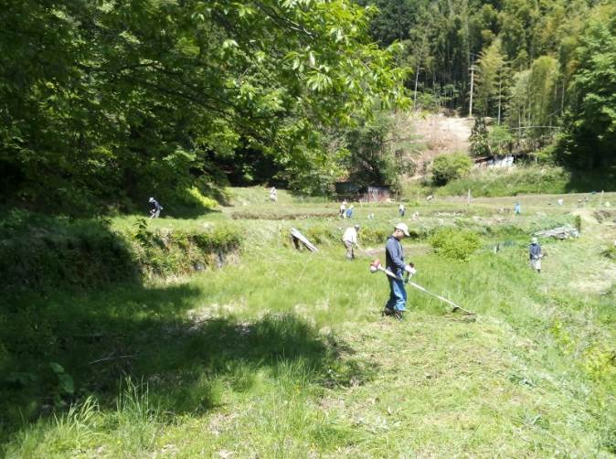
草刈り隊の方が仮払い機を稼動させるところです | 会員、地元の方々で草刈りを行いました

